Бланк выполнения лабораторной работы № 1
«Разряды в воздухе при переменном напряжении»
Цель работы: 1. Знакомство с основными понятиями и теоретическими сведениями о разрядах в воздухе, методом определения пробивного напряжения.
2. Получение навыков самостоятельного определения разрядного напряжения для различных промежутков в зависимости от расстояния между электродами с построением графиков.
3. Приобретение практического навыка определения разрядных напряжений различных промежутков в воздухе.

Теоретические положения
Корона – это характерная форма самостоятельного газового разряда, возникающего в резко неоднородных полях. Главной особенностью этого разряда является то, что ионизационные процессы электронами происходят не по всей длине промежутка, а только в небольшой его части вблизи электрода с малым радиусом кривизны (так называемого коронирующего электрода). Эта зона характеризуется значительно более высокими значениями напряженности поля по сравнению со средними значениями для всего промежутка. Само название «коронный» разряд получил из-за своего свечения, наблюдаемого на тонких проводах и напоминающего солнечную корону.

Лавинная форма разряда – это такая форма коронного разряда, при которой в промежутке развиваются только электронные лавины. Особенности:
- напряженность создаваемая лавиной электронов меньше напряженности внешнего электрического поля;
- характерна для малых радиусов кривизны электродов (1-2 мм);
- зона ионизации имеет более или менее однородную структуру
Стримерная форма разряда – это такая форма коронного разряда, при которой в промежутке кроме электронных лавин развиваются стримерные каналы.
Особенности:
- возникает если напряженность, создаваемая лавиной электронов, сопоставима с напряженностью поля до появления лавины;
- характерна для радиусов кривизны электродов порядка 1см и более;
- на коронирующий электрод оказываются как бы насажанными тоненькие проводники – каналы стримеров, на концах которых напряженность электрического поля может достигать очень больших значений.

Пробивное напряжение – это минимальное напряжение Uпр, приложенное к диэлектрику, и приводящее к образованию в нем проводящего канала

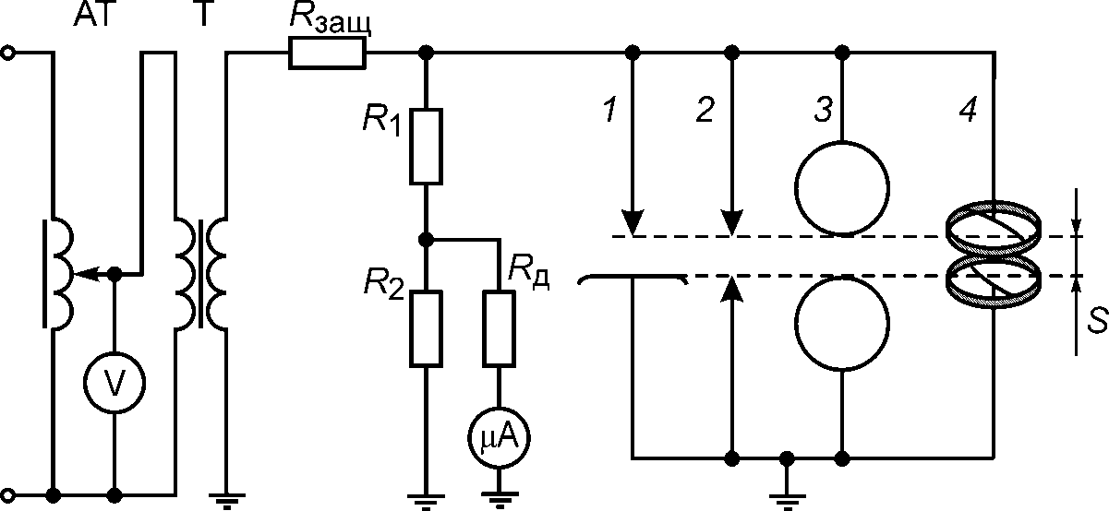
Рис. 1. Электрическая схема экспериментальной установки:
АТ – | автотрансформатор
Т – | трансформатор
R_{защ} – | защитное сопротивление
R₁, R₂ – | высоковольтный омический делитель
R_{д} – | добавочное сопротивление
V – | вольтметр
μA – | микроамерметр
1–4 – | испытуемые электроды

Результаты эксперимента
Таблица
Форма  электродов | S, см | Экспериментальные данные |  |  |  |  |  |  |  | Расчетные данные
 |  | U_{р}, кВ |  |  |  |  |  | U_{р ср},  кВ | Е_{ср}, кВ/см | U_{р},  кВ | Е_{ср}, кВ/см
 |  | 1 | 2 | 3 | 4 | 5 | 6
Шар – шар | 1,1 | 24 | 23 | 25 | 23 | 24 | 23 | 23,7 | 21,5 | 34,1 | 31,0
 | 22,2 | 48 | 45 | 46 | 47 | 46 | 46 | 46,3 | 21,1 | 64,5 | 29,3
 | 33,2 | 63 | 63 | 66 | 66 | 65 | 64 | 64,5 | 20,2 | 89,1 | 27,9
 | 44,2 | 84 | 78 | 80 | 84 | 79 | 84 | 81,5 | 19,4 | 111,4 | 26,5
 | 55,2 | 94 | 100 | 102 | 100 | 96 | 97 | 98,2 | 18,9 | 131,4 | 25,3
 | 55,9 | 112 | 111 | 113 | 110 | 107 | 114 | 111,2 | 18,8 | 144,3 | 24,5
Острие – острие | 1,1 | 13 | 13 | 12 | 13 | 12 | 13 | 12,7 | 11,5 | 17,4 | 15,8
 | 22,5 | 15 | 16 | 16 | 15 | 16 | 16 | 15,7 | 6,3 | 21,7 | 8,7
 | 44,1 | 20 | 21 | 19 | 19 | 19 | 18 | 19,3 | 4,4 | 27,7 | 6,3
 | 55,5 | 23 | 22 | 22 | 23 | 22 | 22 | 22,3 | 4,1 | 31,2 | 5,7
 | 77,1 | 25 | 27 | 26 | 25 | 25 | 25 | 25,5 | 3,6 | 36,2 | 5,1
 | 88,5 | 28 | 29 | 27 | 30 | 28 | 30 | 28,7 | 3,4 | 40,6 | 4,8
Острие –  плоскость | 1,1 | 10 | 11 | 10 | 11 | 10 | 11 | 10,5 | 9,5 | 10,9 | 9,9
 | 22,5 | 23 | 24 | 21 | 23 | 22 | 23 | 22,7 | 9,1 | 15,9 | 6,4
 | 44,1 | 35 | 33 | 33 | 33 | 35 | 34 | 33,8 | 7,7 | 22,7 | 5,2
 | 55,5 | 41 | 42 | 42 | 39 | 39 | 42 | 40,8 | 7,4 | 26,6 | 4,8
 | 77,1 | 49 | 47 | 47 | 50 | 48 | 46 | 47,8 | 6,7 | 32,3 | 4,6
 | 88,5 | 53 | 53 | 51 | 55 | 54 | 53 | 53,2 | 6,3 | 37,3 | 4,4
Коронирующие  кольца | 1,1 | 15 | 14 | 15 | 15 | 14 | 14 | 14,5 | 13,2
 | 22,5 | 26 | 27 | 26 | 27 | 26 | 25 | 26,2 | 10,5
 | 44,1 | 36 | 38 | 37 | 39 | 38 | 36 | 37,3 | 8,5
 | 55,5 | 46 | 45 | 48 | 45 | 46 | 44 | 45,7 | 8,3
 | 77,1 | 50 | 53 | 53 | 51 | 51 | 53 | 51,8 | 7,3
 | 88,5 | 57 | 56 | 58 | 58 | 53 | 54 | 56,0 | 6,6

Произведем расчет U_{р} и Е_{ср} при S=1.1 см:

$$δ= \frac{P·T_{0}}{P_{0}·T}=\frac{760·293}{760·295}=0.993$$

Для электродной системы «шар – шар»:

$$U_{р}=\frac{27,2∙δ∙S(1+\frac{0,54}{\sqrt{R∙δ}}}{0,25\left[\frac{S}{R}+1+\sqrt{{\left(\frac{S}{R}+1\right)}^{2}+8}\right]}=\frac{27,2∙0.993∙1.1(1+\frac{0,54}{\sqrt{6.25∙0.993}}}{0,25\left[\frac{1.1}{6.25}+1+\sqrt{{\left(\frac{1.1}{6.25}+1\right)}^{2}+8}\right]}=34,1$$

$$Е_{ср}=\frac{U_{р}}{S}=\frac{34.1}{1.1}=31$$

Для электродной системы «острие - плоскость»:

$$U_{р}=\left(7+3,36∙S\right)δ=\left(7+3,36∙1.1\right)0.993=10.9$$
$$Е_{ср}=\frac{U_{р}}{S}=\frac{10.9}{1.1}=9.9$$

Для электродной системы «острие - острие»:

$$U_{р}=\left(14+3,16∙S\right)δ=\left(14+3,16∙1.1\right)0.993=17.4$$
$$Е_{ср}=\frac{U_{р}}{S}=\frac{17.4}{1.1}=15.8$$

1. Построить зависимость разрядного напряжения U_{p} = f(S) от расстояния между электродами.

Рис. 2. Зависимость Up = f (S)

Расхождение между опытными и расчетными данными можно объяснить погрешностями при измерениях, а также тем, что расчет пробивного напряжения по формуле дает неточную величину, к тому же во время эксперимента на величину пробивного напряжения влияет множество случайных факторов, учесть которые практически невозможно.

2. Объяснить полученные результаты.
- При какой форме электродов пробивное напряжение между электродами минимально?
Минимальное пробивное напряжение наблюдается при форме электродов острие-плоскость, т.к. электроны, двигаясь к острию в область сильного поля, совершают ударную ионизацию и образуют лавину электронов. Когда лавина доходит до острия, электроны лавины нейтрализуются на аноде, а положительные ионы вследствие малой скорости движения остаются у острия и создают положительный объемный заряд, который обладает собственным электрическим полем. Взаимодействуя с внешним полем в промежутке, положительный объемный заряд ослабляет поле вблизи острия и усиливает его в остальной части промежутка. Если напряжение между электродами достаточно велико, то возникает лавина электронов справа от объемного заряда, электроны которой, смешиваясь сположительными ионами объемного заряда, создают зародыш канала анодного стримера, заполненный плазмой. Зажигается стримерный коронный разряд. Положительные заряды этой лавины будут располагаться на головке стримера и создавать область повышенной напряженности во внешнем пространстве. Наличие области сильного поля обеспечивает образование новых лавин, электроны которых втягиваются в канал стримера, постепенно удлинняя его. Стример прорастает к катоду, вызывая пробой промежутка, при сравнительно малом значении разрядного напряжения.

- Как изменяется разрядное напряжение от расстояния между электродами в однородном и резко неоднородном полях?
Исходя из полученных данных в ходе эксперимента, разрядное напряжение увеличивается с расстоянием по линейному закону.

Контрольные вопросы
- Для каких целей вводится поправка на относительную плотность воздуха?
- Почему в однородном поле отсутствует коронная форма разряда?
- Какие параметры электродной системы влияют на максимальную и среднюю напряженность электрического поля?
- Как классифицируется степень неоднородности электрического поля?
- Почему значения пробивных напряжений, полученных экспериментально и расчётным путем, отличаются больше, чем разброс полученных пробивных напряжений?

Ответы на вопросы
- Для точного сопоставления результатов измерений, проведенных при различных значениях атмосферного давления.
- Т.к. ионизация атомов и молекул воздуха происходит «равномерно» по объему промежутка, коронный разряд неустойчив и быстро переходит в полный пробой промежутка.
- Форма электродов, способ их подключения, расстояние между ними и напряжение.
- Степень неоднородности электрического поля между электродами характеризуется коэффициентом неоднородности Кн, который равен отношению максимальной напряженности Емакс к средней напряженности Еср поля между электродами.
Средняя напряженность есть отношение напряжения U, приложенного к электродам, к расстоянию между электродами S. Максимальная напряженность зависит от формы, размеров электродов, способа их подключения и расстояния между ними.
- Расхождение между опытными и расчетными данными можно объяснить погрешностями при измерениях, а также тем, что расчет пробивного напряжения по формуле дает неточную величину, однако во время эксперимента на величину пробивного напряжения влияет множество случайных факторов, учесть которые практически невозможно, но при проведении серии экспериментов можно «усреднить» значение.

Выводы: В ходе выполнения лабораторной работы были изучены основные понятия и теоретические сведения о разрядах в воздухе, получены навыки определения разрядного напряжения для различных электродов промежутков в зависимости от расстояния между электродами с построением графиков.

